Comparer des montants d’argent et rendre de la monnaie
Comparer des montants d’argent en utilisant la relation partie-partie-tout  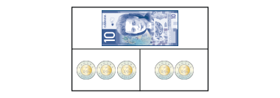  « Le coût total est le tout. C’est 10 $. Le coût de chaque article est une partie. Les articles coûtent 6 $ et 4 $. » | Utiliser la relation partie-partie-tout pour trouver une partie manquante  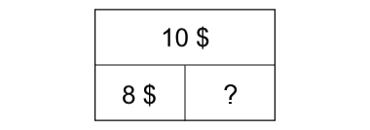  « Partie + partie = tout, donc 8 + ? = 10 ou 10 – 8 = ?  Je modélise 10 $ avec des pièces de monnaie, puis je retire 8 $. Il me reste 2 $, qui est la partie manquante. » | Apporter des changements en comptant par bonds  J'avais un billet de 5 $. J'ai acheté :  Monnaie :  « J’ai compté de l’avant par bonds de 25 à partir de 3,50 $, en ajoutant une pièce de 25 ¢ chaque fois. » | Utiliser diverses stratégies pour apporter des changements de façon efficace (p. ex., compter à partir d’un nombre de l’avant ou à rebours)  J'avais un billet de 10 $. J'ai acheté :  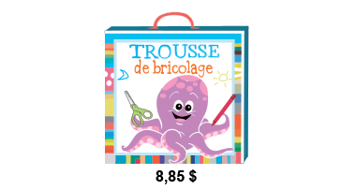  Monnaie :  « J’ai compté de l’avant à partir de 8,85 $, et je n’ai eu besoin que de 3 pièces de monnaie pour arriver à 10 $. »
Observations et documentation

Estimer des montants d’argent
Observer le montant de pièces de monnaie (sans tenir compte de leur valeur)  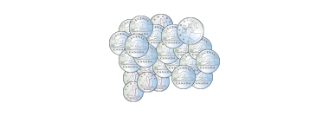  « Il y a beaucoup de pièces.  Je pense que c’est environ 100 $. » | Utiliser un repère pour estimer la valeur totale d’une collection du même type de pièces de monnaie  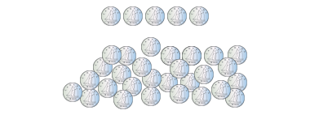  « Il y a environ 5 groupes de 5 pièces de 10 ¢, donc c’est environ 2,50 $. » | Estimer au dollar plus près la valeur d’une collection composée d’un mélange de pièces de monnaie  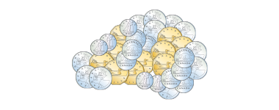  « Je vois environ 10 pièces de 1 $ et 10 pièces de 25 ¢, ce qui donne environ 12 $. » | Faire des estimations raisonnables de collections composées d’un mélange de dollars et de cents  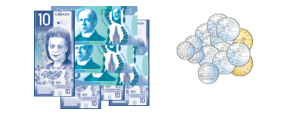  « Il y a 55 $ en billets et environ 4 $ en pièces de 1 $ et 25 ¢. Je ne pense pas que les pièces restantes donnent un dollar. Donc, j’estime qu’il y a environ 59,50 $. »
Observations et documentation

